# Сценарий спортивно-игровой программы для детей старшего дошкольного возраста совместно с родителями

# «Дружная команда пожарных»

# Составила автор:

# воспитатель МАДОУ «Детский сад № 66» Шумакова С.А.

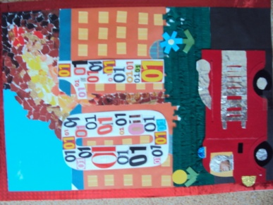**Цель**: формирование у детей навыков безопасного поведения, обучение адекватным действиям в пожарных ситуациях.

**Задачи:**

1. Учить детей ориентироваться в проблемных ситуациях.

2. Расширять кругозор детей по теме пожарная безопасность.

3. Воспитывать осознанное отношение подрастающего поколения к охране лесов от пожаров.

4. Ориентировать родителей на тесное взаимодействие с детским садом.

5. Развивать любознательность, память, внимание.

**Оборудование**: спортивный инвентарь для состязаний.

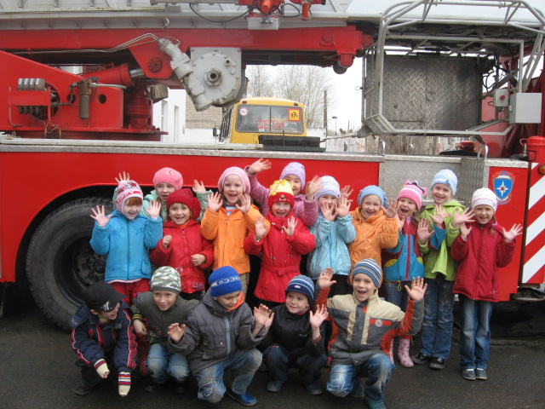**Предварительная работа:** экскурсия в пожарную часть.

**Ход мероприятия**:

**Ведущий:** Здравствуйте! Вы все сегодня приглашены на праздник, под названием «Дружная команда пожарных». Встреча у нас необычная: мы поговорим о смелых и отважных людях – пожарных. Вас ждут интеллектуальные конкурсы, а каким же должен быть настоящий пожарный вы покажите в спортивных конкурсах-эстафетах.

На нашем празднике присутствует много гостей (выбрать и представить 2-3 человека - жюри). Мы всегда рады приветствовать уважаемых родителей, которые сегодня примут участие в нашей спортивно-игровой программе, и конечно же дети – участники – наши юные помощники пожарных.

Аплодисменты болельщикам, без поддержки которых мы сегодня не обойдемся.

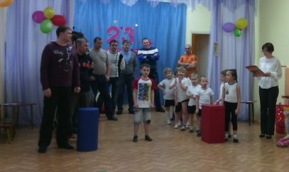 **1-й конкурс** - представление команд: название, девиз двух команд (команды состоят из детей и взрослых – родителей)

1-я команда – «Огнеборцы»

ДЕВИЗ. «Твердят всегда нам и не зря – играть со спичками нельзя».

2- я команда – «Спасатели»

ДЕВИЗ. «Когда мы небрежны с огнем он становится нашим врагом».

**Оценки жюри**

**Ведущий:** Сильный, храбрый и отважный

Занят он работой важной,

И в любое время суток

  Он примчится за минуту.

**2-й конкурс** **«Чья команда быстрее соберется?»** Команды двигаются по залу врассыпную, по сигналу «ТРЕВОГА!» команды должны построиться в колонну.

**Оценки жюри**

**3-й конкурс «Потуши пожар»** Представьте, что обеим командам необходимо потушить пожар и для этого надо очень быстро передавать ведро с водой своему товарищу из команды, стоящему рядом. Победит та команда, которая быстрее передаст ведро с водой и таким образом, первая потушит пожар.

**Ведущий:** Все мы силы приложили,

                    И пожар мы потушили

                    Было трудно, тяжело,

                     Но умение и ловкость

                    Нас от бедствия спасло.

- Молодцы,  команды!

Ваши оценки, жюри.

**Ведущий:** А сейчас **4-й конкурс «Отгадай  загадку»,** кто первый отгадывает, тот и зарабатывает для своей команды балл.

1. Красный камушек не тронь,

  Он горячий, как огонь. (Уголек)

2. Дремлют в домике девчонки – бурые шапчонки. (Спички)

3. Шипит и злиться воды боится.

     С языком, а не лает,

     Без зубов, а кусает. (Огонь)

4. Что, дотронувшись едва,

     Превращает в дым дрова? (Огонь)

5. Без рук, без ног. К небу ползет. (Дым)

6. На столе в колпачке,

  Да в стеклянном пузырьке,

    Поселился дружок –

Развеселый огонек.  (Настольная лампа)

**Ведущий:** Молодцы, справились с заданием. Жюри оценит ваши знания.

**Ведущий:**   Правила пожарной безопасности без запинки знайте,

                     Правила пожарной безопасности строго соблюдайте.

- А сейчас – следующий конкурс.

 Если вьется пламя

Дым стоит столбом,

«01» мы набираем-

И спасателей пожарных позовем.

**5-й конкурс - «Служба спасения»**  
Команды строятся в колонну за линией старта. Стоящий первым, игрок бежит до ориентира (конус), оббегает его и возвращаясь, берет за руку следующего игрока. Затем они бегут вдвоем, возвращаются и берут третьего 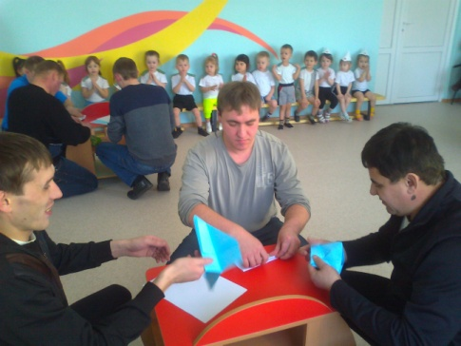и т. д. Когда вся команда пересечет линию старта, необходимо составить из пазлов номер телефона и назвать какую службу можно вызвать при пожаре.

**Оценка жюри.**

**6-й конкурс «Кто быстрее подаст сигнал тревоги?»**

От места старта участник бежит до куба, на котором лежит треугольник, подает сигнал (звенит в треугольник) и бежит обратно. Передает эстафету следующему.

**Оценка жюри.**

**Ведущий:** Ну, что команды показали свои знания и умения, а сейчас пришло время болельщиков.

**-А сейчас мы поиграем, где уместно вы должны будете говорить: «Это я, это я, это все мои друзья! »**

• Знает, кто из вас о том, что нельзя играть с огнем?

• Кто из вас шалит с огнем утром, вечером и днем?

• А скажите, кто из вас не включает в плитках газ?

• Кто из вас пусть говорит, с электричеством шалит?

• Кто из вас без разрешенья не бросает в печь поленья?

• Кто костров не разжигает и другим не позволяет?

• Кто от маленькой сестрички прячет дома, дети, спички?

**7-й конкурс «Домашний адрес»**

Члены команд поочередно преодолевают полосу препятствий, в конце которой находится телефонный аппарат, набирают номер полиции и сообщают свой домашний адрес.   
**Ведущий:** У пожарных есть забота

Защитить нас от огня

И котенка, и слоненка,

Папу, маму и меня.

И в нашей игровой ситуации есть пострадавшие, их необходимо спасти.

**8-й конкурс *«*Спасение пострадавших»** В позиции «паучок» надо дойти до обруча, в котором лежат куклы, положить одну игрушку себе на живот и вернуться назад.

**Ведущий:**Молодцы, команды. Вы с честью справились со всеми трудностями. Вы настоящие спасатели. Какие качества вам пригодились при выполнении спасательных операций? (сила, ловкость, смелость, смекалка, отзывчивость, доброта).

**Ведущий:** Предоставляем слово нашему жюри.

Но мало отважным, решительным быть,

Чтоб злой и коварный огонь победить

Следует многое знать и уметь,

Чтоб быстро и четко огонь одолеть.

**подведение итогов и награждение**

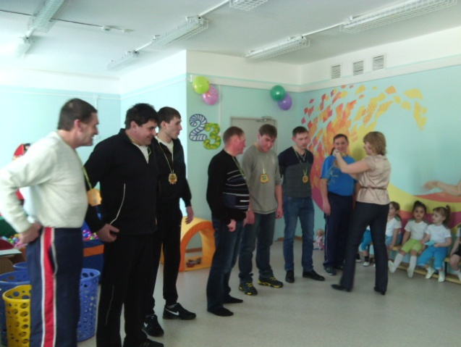За проявленное мужество и отзывчивость на просьбу о помощи, я присуждаю вам гордое звание — ПОЖАРНЫЕ - СПАСАТЕЛИ.

 Детям и взрослым раздаются эмблемы службы МЧС и вручаются дипломы и подарки – детские познавательные энциклопедии.